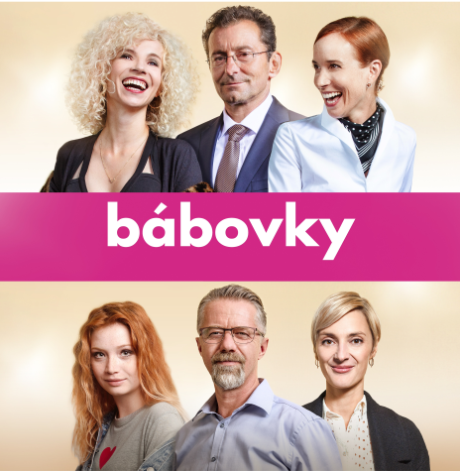
Bábovky

Premiéra: 24. 9. 2020

Logline Production, ČR, 2020
Režie: Rudolf Havlík
Scénář: Radka Třeštíková, Rudolf Havlík
Producent: Petr Erben
Kamera: Václav Tlapák
Hudba: Ondřej Konvička
Hrají: Ondřej Vetchý, Lenka Vlasáková, Jana Plodková, Marek Taclík, Barbora Poláková, Táňa Pauhofová, Rostislav Novák ml., Jiří Langmajer, Denisa Biskupová, Kristýna Podzimková, Brigita Cmuntová

Film Bábovky natočený podle knižního bestselleru spisovatelky Radky Třeštíkové vypráví o tom, že všichni jsme propojení a díky tomu i malé věci dokážou někdy otřást světem.
Příběhy hrdinů Bábovek nám ukáží, že některá setkání dokáží navěky změnit život. Všichni jsme totiž propojeni. Vztahy, prací, náhodami, nenávistí nebo láskou. Jsme součástí té nejsložitější sítě, která je utkána z emocí, mezi nimiž nechybí humor, ironie, bolest, napětí a pochopitelně i láska a vášeň. Bábovky mapují současné partnerské i rodinné vztahy, ukazují zábavné a trefné situace z každodenního života, které zná každý z nás. V hlavních postavách příběhu se představí Ondřej Vetchý, Lenka Vlasáková, Jana Plodková, Marek Taclík, Barbora Poláková, Táňa Pauhofová, Rostislav Novák ml., Jiří Langmajer, které doplní i zástupci nastupující herecké generace Denisa Biskupová, Kristýna Podzimková a Brigita Cmuntová.
Pod scénářem filmu jsou podepsáni autorka knihy Radka Třeštíková a režisér Rudolf Havlík. Jde o jejich již druhou filmovou spolupráci, podle společného scénáře Rudolf Havlík natočil úspěšnou komedii Po čem muži touží. O filmu Bábovky pak prozradil: „Podařilo se nám natočit skvělý velký český film. Od začátku jsme věnovali pozornost každému detailu. Bábovky propojují příběhy žen, které se snaží udělat velká životní rozhodnutí a do jejich plánů zasáhne osud. Z jednotlivých malých příběhů se na konci stane jeden velký.“
Producent filmu Petr Erben (Teorie tygra, Teroristka) jeho slova doplnil: „Film primárně cílí na ženské publikum, stejně jako kniha, ale jsou zde posíleny i mužské postavy, které výborně doplňují své ženské protějšky. Věříme, že filmový příběh zaujme i velkou část mužského publika.“ A Radka Třeštíková ještě připojila: „Já myslím, že Bábovky jsou pro všechny, jsou přeci o životě. A diváci se můžou těšit především na emoce. Od smíchu, až po pláč. Přesně tak s tím pracuju v knihách a věřím, že to Rudolf přenesl i na filmové plátno.“

Přístupnost: nevhodné pro děti do 12 let
Žánr: komedie/drama
Verze: česká
Stopáž: 97 min
Formát: 2D DCP, zvuk 5.1
Monopol do: 24. 9. 2030
Programování: Zuzana Černá, GSM: 602 836 993, cerna@cinemart.cz
Filmy si objednejte na www.disfilm.cz

